С наступлением первых осенних заморозков вода в водоемах покрывается льдом. Начинается период ледостава. С образованием первого льда люди выходят на водоем по различным причинам. Можно значительно сократить маршрут при переходе по льду с одного берега на другой, лихо прокатиться по гладкой и блестящей поверхности на коньках, поиграть в хоккей и т.п. Но нельзя забывать о серьезной опасности, которую таят в себе только что замерзшие водоемы. Первый лед очень коварен. Не торопитесь выходить на первый лед, он только кажется прочным, а на самом деле он тонкий, слабый и не выдержит тяжести не только взрослого человека, но и ребенка. Молодой лед отличается от старого более темным цветом и тонким ровным снежным покровом без застругов и надувов.
Лёд становится прочным только после того, как установятся морозные непрерывные дни. Опасны кратковременные оттепели, так как это приводит к потере прочности. Все знакомы с основными правилами безопасного поведения на водоемах, но не все их соблюдают.
Как правило, во время становления льда, водоемы замерзают неравномерно, по частям: сначала у берега, на мелководье, в защищенных от ветра заливах, а затем уже на середине. На озерах, прудах (на всех водоемах со стоячей водой, особенно на тех, куда не впадает ни один ручеек, в которых нет русла придонной реки, подводных ключей) лед появляется раньше, чем на речках, где течение задерживает льдообразование. На одном и том же водоеме можно встретить чередование льдов, которые при одинаковой толщине обладают различной прочностью и грузоподъемностью.
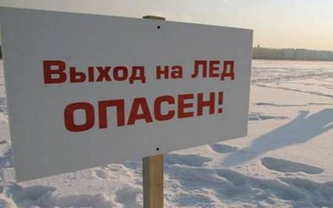

Если на ваших глазах провалился человек под лед: Немедленно сообщите о происшествии по телефонам: 01, 02, 112 для абонентов сотовой связи.

Городское поселение Среднинское муниципальное образование

БУДЬТЕ ВНИМАТЕЛЬНЫ И ОСТОРОЖНЫ!
ТОНКИЙ ЛЕД ОПАСЕН!
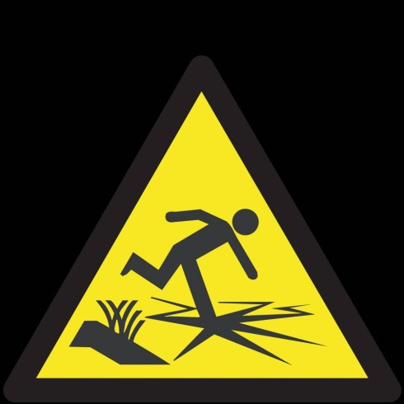

п. Средний
ноябрь 2015

Правила поведения на водоёмах в осенне-зимний период
1.С появлением первого ледяного покрова на водоёмах запрещается катание на коньках, лыжах и переход. Тонкий лёд непрочен и не выдерживает тяжести человека.
2.Переходить по льду нужно по оборудованным переправам, но если их нет, то прежде, чем двигаться по льду, надо убедиться в его прочности. Прочность льда рекомендуется проверять пешнёй. Если после первого удара лёд пробивается и на нём появляется вода, нужно немедленно остановиться и идти обратно по следам. Первые шаги на обратном пути надо делать не отрывая подошвы от льда. Категорически запрещается проверять прочность льда ударом ноги.
3. Во всех случаях, прежде чем сойти с берега на лёд, необходимо внимательно осмотреться, наметить маршрут движения , выбирая безопасные места. Лучше всего идти по проложенной тропе. Опасно выходить на лёд при оттепели. Не следует спускаться на лёд в незнакомых местах, особенно с обрывов.
4. При движении по льду следует быть осторожным, внимательно следить за поверхностью льда, обходить опасные и подозрительные места. Следует остерегаться площадок, покрытых толстым слоем снега - под снегом лёд всегда тоньше, чем на открытом месте. Особенно осторожным нужно быть в местах, где быстрое течение, вблизи выступающих на поверхность кустов, осоки, травы , где ручьи впадают в водоёмы, выходят родники и вливаются тёплые сточные воды промышленных предприятий, где ведётся заготовка льда и т.п.
5. При групповом переходе по льду надо двигаться на расстоянии 5-6 метров друг от друга, внимательно следя за идущим впереди.
6. Кататься на коньках разрешается только на специально оборудованных катках.
7. При переходе водоёма на лыжах рекомендуется пользоваться проложенной лыжнёй.
8. В случае провала льда под ногами надо действовать быстро и решительно - широко расставив руки, удержаться на поверхности льда , без резких движений стараться выползти на твёрдый лёд, а затем , лёжа на спине или на груди , продвинуться в сторону , откуда пришел, одновременно призывая на помощь.

ПОМНИТЕ!
- Человек может погибнуть в результате переохлаждения через 15-20 минут после попадания в воду.
- В случае треска льда, пригибания, появления воды на поверхности льда, немедленно вернитесь на берег
- Не ходите по льду толпой или с тяжелым грузом. Лучше всего без необходимости не выходить на лед!!!

РОДИТЕЛИ!
Не допускайте детей к реке без надзора взрослых, особенно во время ледохода; предупредите их об опасности нахождения на льду при вскрытии реки или озера. Помните, что в период паводка, даже при незначительном ледоходе, несчастные случаи чаще всего происходят с детьми. Разъясняйте правила поведения в период паводка, запрещайте им шалить у воды, пресекайте лихачество. Не разрешайте им кататься на самодельных плотах, досках, бревнах или плавающих льдинах. Оторванная льдина, холодная вода, быстрое течение грозят гибелью. Разъясните детям меры предосторожности в период ледохода и весеннего паводка.

ШКОЛЬНИКИ!
Не выходите на лед во время ледостава и весеннего паводка.
Не катайтесь на самодельных плотах, досках, бревнах и плавающих льдинах.
Не стойте на обрывистых и подмытых берегах - они могут обвалиться.
Когда вы наблюдаете за ледоходом с моста, набережной причала, нельзя перегибаться через перила и другие ограждения.
Если вы оказались свидетелем несчастного случая на реке или озере, то не теряйтесь, не убегайте домой, а громко зовите на помощь, взрослые услышат и помогут выручить из беды.
Не подходите близко к заторам, плотам, запрудам, не устраивайте игр в этих местах.
Не подходите близко к ямам, котловинам, канализационным люкам и колодцам.
Не подвергайте свою жизнь опасности!

